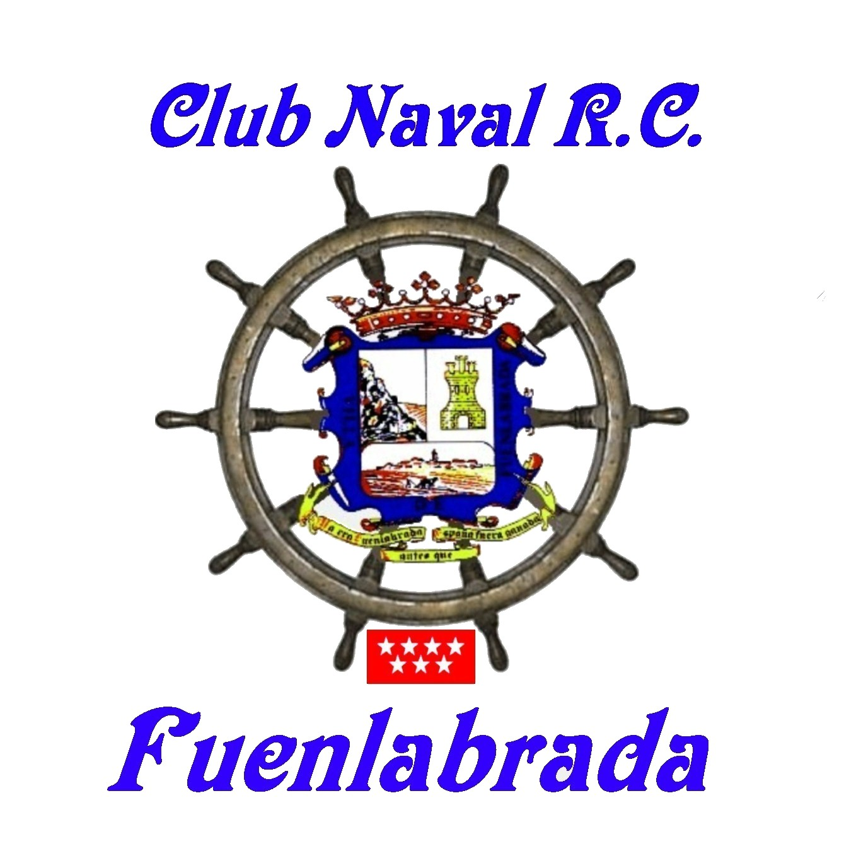
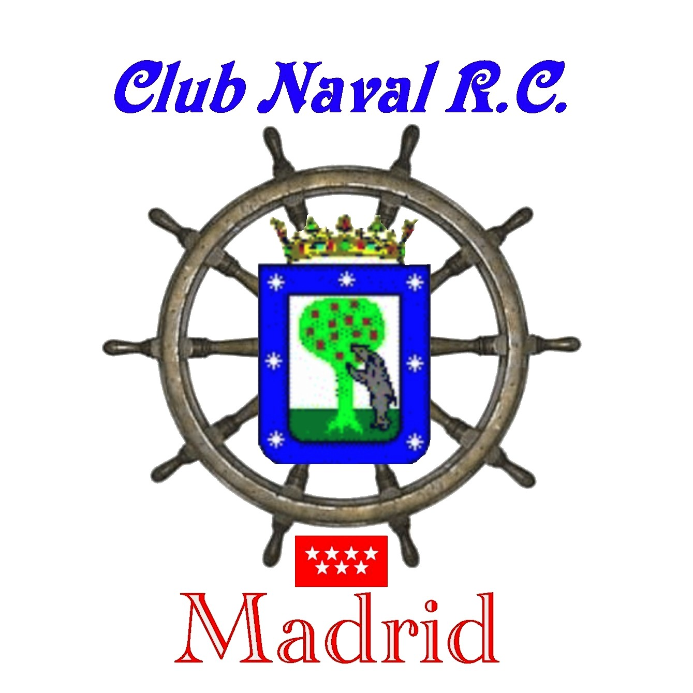

LANCHA RAPIDA

ARNO

FERRARI

ESTE MODELO DE LANCHA REPRESENTA UNO DE LOS MODELOS MAS RAPIDOS EN EL MAR, TENIENDO RECORDS DE VELOCIDADES NO SUPERADOS EN LA ACTUALIDAD. SU CASCO ES DE MADERA, ELCARENADO Y RESTO DE FUSELAJE Y MECANICA ES DE METAL Y RESINA SON DE METAL Y RESINA DE INYECCION
POSEE LAS FUNCIONES BASICAS DE CONTROL DE DIRECCIÓN Y MOTORIZACION.

DATOS TÉCNICOS:

ESLORA: 790 mm.
MANGA: 300 mm.
CALADO : 50 mm.
ESCALA: 1/9.

CONSTRUCTOR Y PROPIETARIO: D. ANTONIO GALLEGO BAUTISTA.
AÑO CONSTRUCCION: JUNIO 2004.

